Vincent ROMANET A Courdimanche, le 5 décembre 2018,
22 Rue des Perdrix,
95800 Courdimanche
FRANCE
+33(0)6.66.57.91.97
romanetvin@eisti.eu

Objet: Candidature Deep Learning researcher (Azmed, Paris)

Messieurs Vidal et Attia,

Actuellement, étudiant en dernière année du cylce ingénieur à l’Ecole Internationale des Sciences du Traitement de l’Information (EISTI) à Cergy, FRANCE, j’ai choisi Intelligence Artificielle comme spécialisation.
Dans le cadre de mes études, je souhaite effectuer un stage de fin d’études en Intelligence Artificielle à partir d’avril 2019.
Ayant un esprit ouvert et de fortes convictions, cela m’a mené au Canada en 2014 pour faire du bénévolat dans une association pour l’environnement ainsi qu’à Singapour au premier semestre de ma deuxième année. A Singapour, j’ai pu assister à des cours de l’ESSEC que j’ai trouvés très intéressants. Egalement, j’ai approfondi mes connaissances en management en réalisant un double diplôme avec GEM durant l’année scolaire 2017-2018. Je suis sérieux et rigoureux dans mon travail, je possède un bon niveau d’anglais (TOEIC : 935) que j’essaye d’améliorer en regardant des séries anglophones et je parle également mandarin au vu de mes origines franco-chinoises. Sur mon temps libre, j’essaie de suivre le plus possible la saison NBA que je trouve passionante. Durant mon année de spécialisation, je suis des cours en Intelligence Artificielle tels que Deep Learning, Computer Vision, AI Ethics… Je maîtrise bien Python puisque la plupart des cours que je suis utilisent ce langage. De plus, j’ai appris à utiliser des librairies de Python telles que Keras, Tensorflow, OpenCV et Numpy. Je trouve particulièrement captivant le Deep Learning et la Computer Vision. Je souhaite travailler dans un secteur où je mon travail aura un impact positif sur la vie des gens tels que l’énergie, l’automobile ou la santé tout en y combinant les deux disciplines précédentes. Effectuer mon stage de fin d’études chez AZmed serait pour moi une opportunité de développer mes compétences dans un domaine qui m’intéresse particulièrement et pour vous de bénéficier d’un regard neuf et créatif d’un ingénieur-manager.
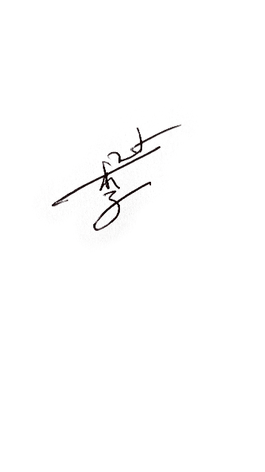
Je souhaite vous rencontrer rapidement pour vous convaincre de ma profonde motivation. Veuillez trouver en pièce-jointe mon CV. Dans l’attente de votre réponse, veuillez agréer, Monsieur, mes salutations distinguées.
Vincent ROMANET

